小行动 大环保

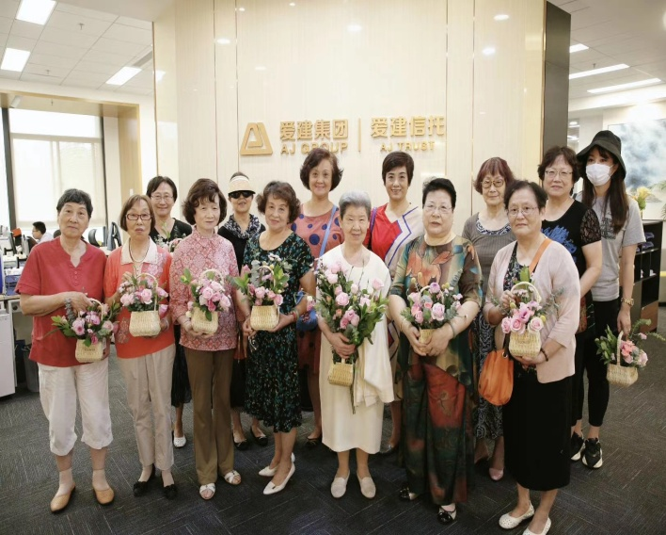2020年是全面建成小康社会和打赢脱贫攻坚战的决胜之年。为深入贯彻习近平新时代中国特色社会主义思想，贯彻落实党的十九大和十九届二中、三中、四中全会精神，弘扬科学精神、普及科学知识，充分展现科技进步对实现全面小康、打赢脱贫攻坚战、满足人民美好生活需要的重大作用，推进平战结合的科普工作机制，营造讲科学、爱科学、学科学、用科学的良好氛围。

2020年9月2日下午，辖区内的爱建信托与社区居民结对共建，组织一场“小行动，大环保”的插花主题活动，由专业老师讲解花的种植方法以及养护技巧，让老师们在自己动手的过程中感受“绿色之美”。让环境中多一些绿色，使生活增添一抹亮丽的色彩，整个活动持续了近两小时，居民们和老师相互交流，相互帮助，不一会功夫，一盆盆富有创意的花篮就诞生了。

这次活动通过科学种植，科学养花的方式，教授居民在家也能科学养殖。

石门二路街道